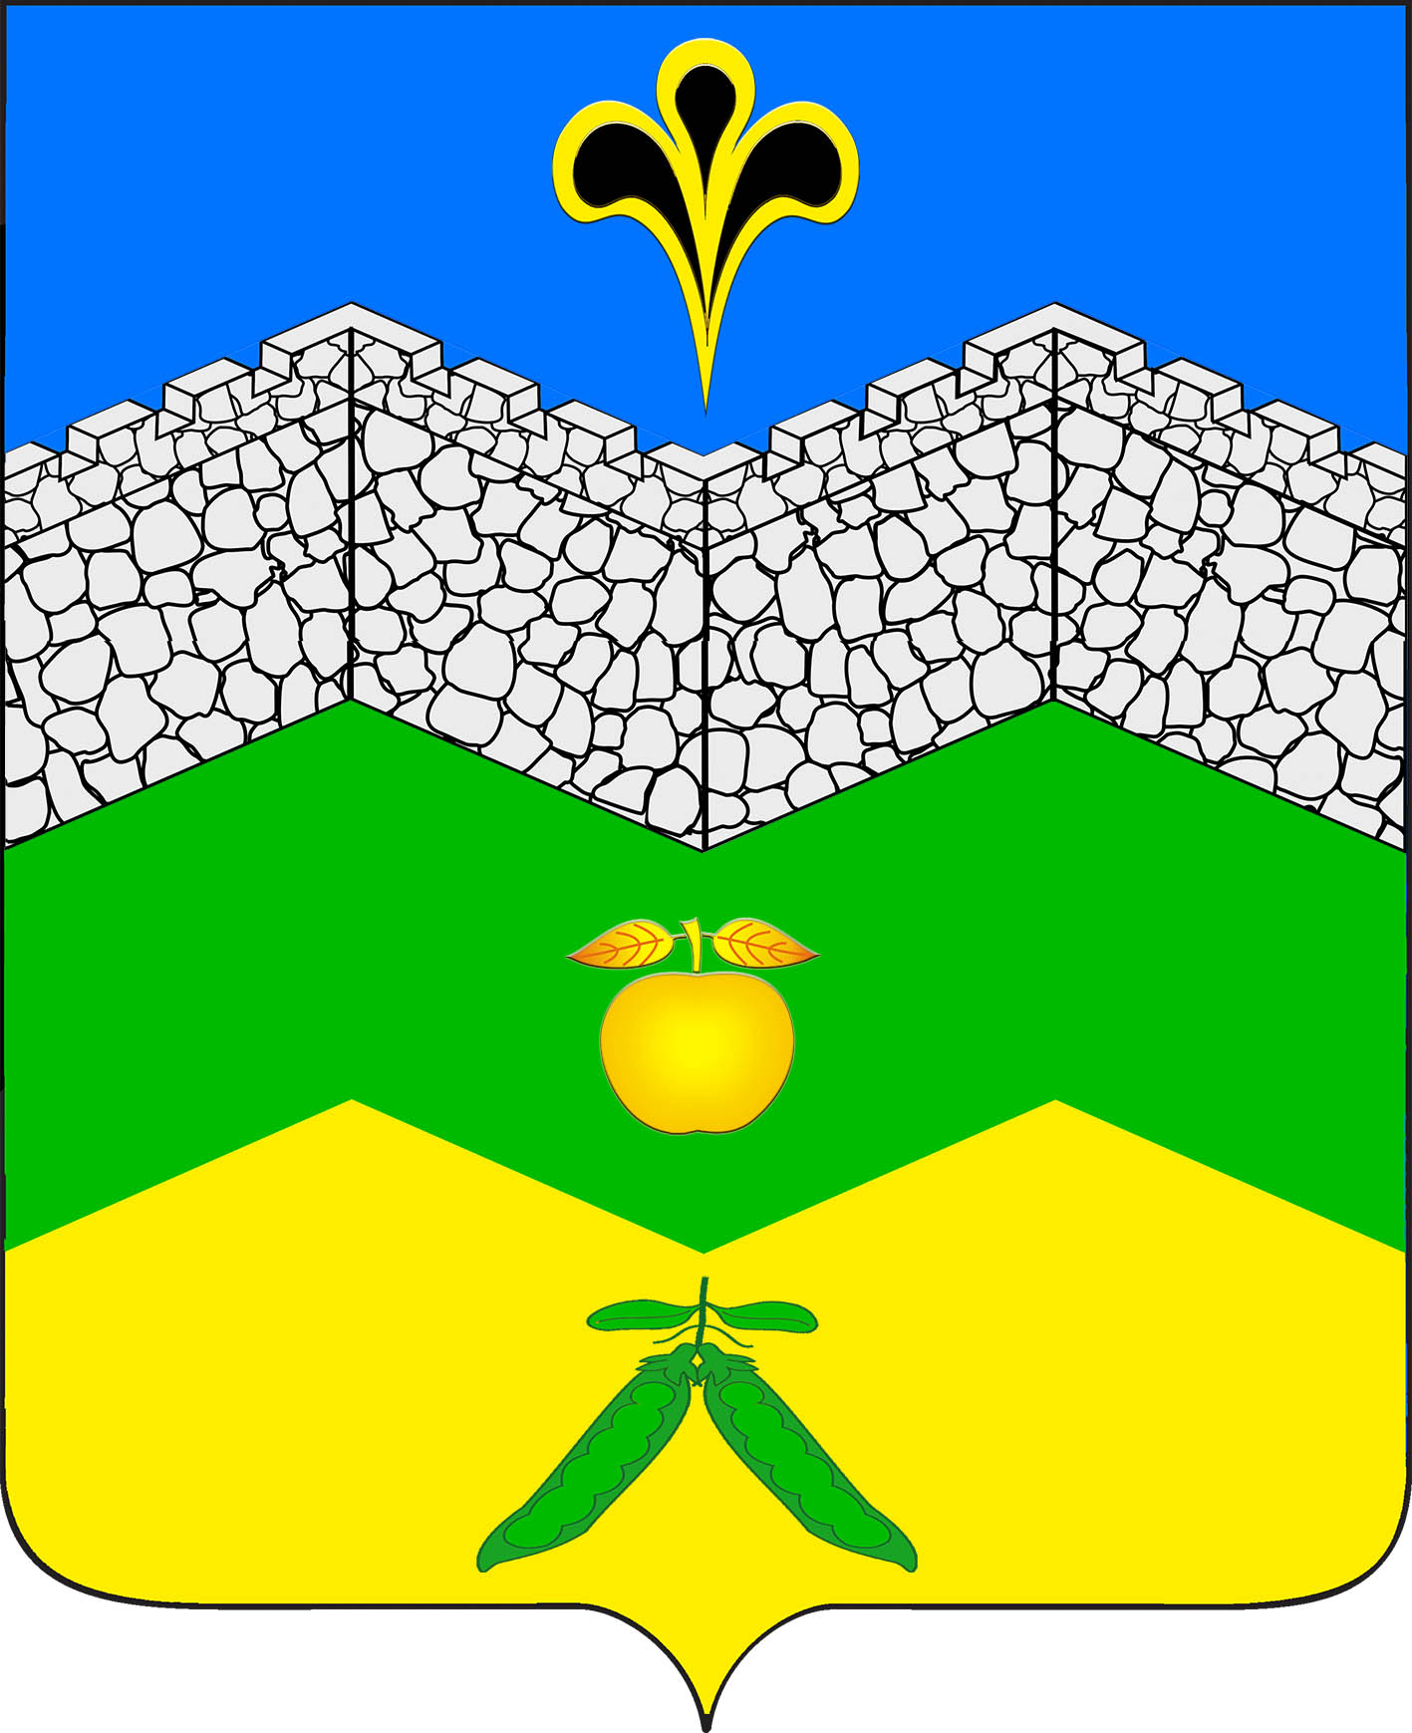
СОВЕТ
АДАГУМСКОГО СЕЛЬСКОГО ПОСЕЛЕНИЯ
КРЫМСКОГО РАЙОНА

Р Е Ш Е Н И Е

от 15.11.2013 г. № 145
хутор Адагум

Об установлении земельного налога на территории
Адагумского сельского поселения Крымского района

В соответствии с Главой 31 Налогового кодекса Российской Федерации, Федеральным законом от 6 октября 2003 года № 131-ФЗ «Об общих принципах организации местного самоуправления в Российской Федерации», статьей 8 Устава Адагумского сельского поселения Крымского района, в целях приведения правовой базы поселения в соответствии с нормами федерального законодательства и требованиями Налогового кодекса Российской Федерации, Совет Адагумского сельского поселения Крымского района, РЕШИЛ :
1.Ввести с 1 января 2014 года на территории Адагумского сельского поселения Крымского района местный земельный налог ,уплачиваемый в соответствии с Налоговым законодательством налогоплательщиками (организациями и физическими лицами), обладающими земельными участками на праве собственности, праве постоянного (бессрочного) пользования или праве пожизненного наследуемого владения в пределах границ Адагумского сельского поселения .
1.1.Установить ставки земельного налога на земли, расположенные в пределах территории Адагумского сельского поселения в следующих размерах :

1. | 0,3 процента в отношении земельных участков :  -отнесенных к землям сельскохозяйственного назначения или к землям в составе зон сельскохозяйственного использования в поселениях и используемых (предназначенных для использования) для сельскохозяйственного производства;  - приобретенных (предоставленных) для ведения личного подсобного хозяйства, садоводства, огородничества или животноводства, а также  дачного хозяйства;  -занятых жилищным фондом и объектами инженерной инфраструктуры жилищно-коммунального комплекса (за исключением доли в праве на земельный участок, приходящейся на объект, не относящийся к жилищному фонду и объектам инженерной инфраструктуры жилищно–коммунального комплекса) или приобретённых (предоставленных) для жилищного строительства, осуществляемого физическими лицами.
2. | 1,5 процента в отношении прочих земельных участков, в том числе для  земельных участков с несколькими видами разрешённого использования.
3. | 0,1 процента от кадастровой стоимости земельного участка – в отношении земельных участков, предназначенных для размещения объектов рекреационного, лечебно-оздоровительного, спортивно-туристического и зрелищно-развлекательного назначения, в том числе туристических комплексов, гостевых домов, курортно-туристического комплекса, санаторно-курортного комплекса, спортивно-туристического комплекса, кемпингов.

1.2.Установить следующий порядок и сроки уплаты земельного налога авансовых платежей по земельному налогу:
1.2.1. налогоплательщиками - организациями и физическими лицами, являющимися индивидуальными предпринимателями, налог уплачивается по истечении налогового периода, но не позднее 01 февраля года, следующего за истекшим налоговым периодом;
1.2.2. налогоплательщиками - организациями и физическими лицами, являющимися индивидуальными предпринимателями, авансовые платежи по налогу уплачиваются ежеквартально в течение налогового периода после окончания срока представления налоговых расчетов по авансовым платежам по налогу в установленные сроки (т.е. не позднее 30 апреля, 31июля, 31 октября);
1.2.3 налогоплательщиками – физическими лицами налог уплачивается не ранее 01 ноября года, следующего за истекшим налоговым периодом .
1.3.Освободить от уплаты земельного налога на один из земельных участков по выбору налогоплательщика, за исключением земель сельскохозяйственных назначений, находящихся в праве общей долевой собственности и в отношении прочих земельных участков, следующие категории налогоплательщиков:

1. | в размере 50 % налога - физические лица, достигшие пенсионного возраста 60 лет на начало налогового периода ;
2. | в размере 50 % налога – многодетные семьи, имеющие 3 и более несовершеннолетних детей;
3. | в размере 50 % налога – инвалиды 1 и 2 группы, инвалиды детства 2-3 степени ограничения способности;
4. | в размере 95 % налога – физические лица, достигшие возраста 70 лет на начало налогового периода.

1.4. Документы, подтверждающие право на налоговые льготы, указанные в пункте 1.3. настоящего решения, предоставляются налогоплательщиками в территориальный налоговый орган самостоятельно.
1.5.Установить, что налоговая база (для исчисления земельного налога) определяется как кадастровая стоимость земельных участков, признаваемых объектов налогообложения в соответствии со статьей 389 Налогового кодекса Российской Федерации и определяется в отношении каждого земельного участка, как кадастровая стоимость по состоянию на 1 января года, являющегося налоговым периодом.
В отношении земельного участка, образованного в течении налогового периода, налоговая база в данном налоговом периоде определяется как его кадастровая стоимость на дату постановки такого земельного участка на кадастровый учет.
1.6. Установить, что для организаций и физических лиц, имеющих в собственности земельные участки, являющиеся объектом налогообложения на территории сельского поселения, льготы, установленные в соответствии со статьей 395 Налогового кодекса Российской Федерации, действуют в полном объёме.
1.7.Установить, что налогоплательщики, имеющие право на уменьшение налогооблагаемой базы (согласно п. 5 статьи 391 Налогового кодекса Российской Федерации), должны предоставить документы, подтверждающие такое право, в территориальный налоговый орган в срок не позднее 01 февраля года, следующего за истёкшим налоговым периодом.
2. Признать утратившими силу с 01 января 2014 года решения Совета Адагумского сельского поселения Крымского района :
от 10.11.2010 года № 37 «Об установлении земельного налога на территории Адагумское сельское поселение Крымского района»;
от 29.12.2010 года № 53 «О внесении изменения в решение Совета Адагумского сельского поселения Крымского района от 10 ноября 2010 года № 37 «Об установлении земельного налога на территории Адагумского сельского поселения Крымского района»;
от 03.11.2011 года № 78 «О внесении изменений в решение Совета Адагумского сельского поселения Крымского района от 10 ноября 2010 года № 37«Об установлении земельного налога на территории Адагумского сельского поселения Крымского района»;
3. Настоящее решение подлежит опубликованию.
4.Настоящее решение вступает в силу по истечении одного месяца со дня его официального опубликования, но не ранее 01 января 2014 года.

Глава Адагуского
сельского поселения
Крымского района П.Д.Багмут

